Docker 学习笔记
（在这之前，请先查看Linux知识的相关笔记）
- 基本概念
docker是一种容器化技术，通过安装docker应用，可以在任何平台提供docker环境，运行内部应用。
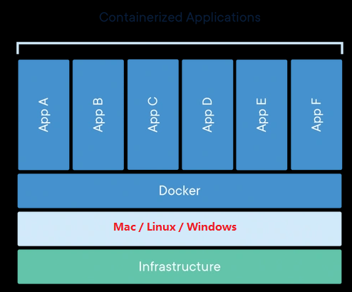
  - docker的基本要素：
    - Docker Engine
利用宿主机的Linux内核，提供镜像构建、容器运行等Docker功能，如果宿主机不是Linux系统，则会安装一个Linux内核供Docker使用。
    - 镜像 （Image）
采用分层文件系统，提供了一个简单的Linux系统的用户空间（如：centos镜像、Debain镜像），并在此基础上，添加了用户所需的软件、环境、启动参数等，是运行容器的模板文件。
    - 容器 （Container）
容器是镜像的运行实例，利用Linux内核，结合镜像提供的Linux用户空间，将镜像运行起来，每一个容器都可以理解为一个独立简单的Linux系统。
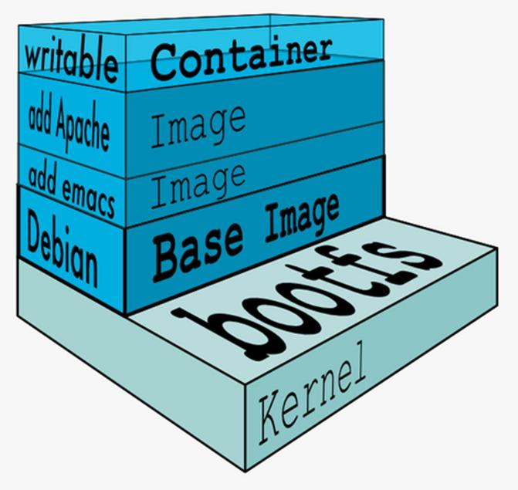
    - 仓库 （Registry）
负责镜像管理的中央仓库，用户可以拉取自己所需的镜像，也可以推送已经打包好的镜像；
默认使用官方DockerHub的，也可以设置成其他的或者搭建自己的仓库。
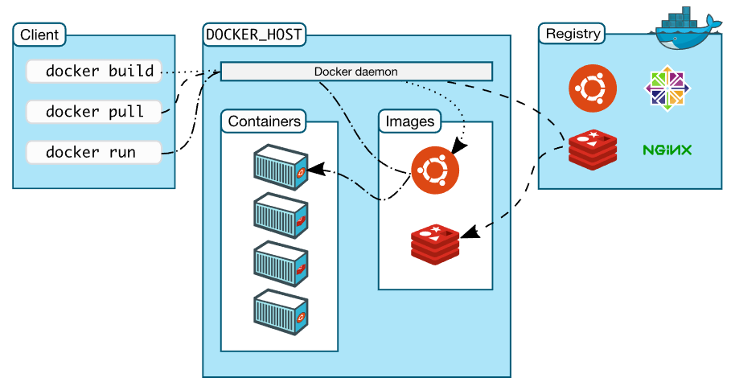
  - 和虚拟机的区别
每一个虚拟机在创建时，需要指定消耗宿主机的内存、CPU等资源的值，且每一个虚拟机都必须有一个完整的操作系统（包括内核），资源消耗大；
Docker各个容器则共享一个系统内核，共享操作系统的资源，各个容器写隔离且只有一个简单的操作系统用户空间，只包含运行所需要的必要文件，资源消耗大大降低；
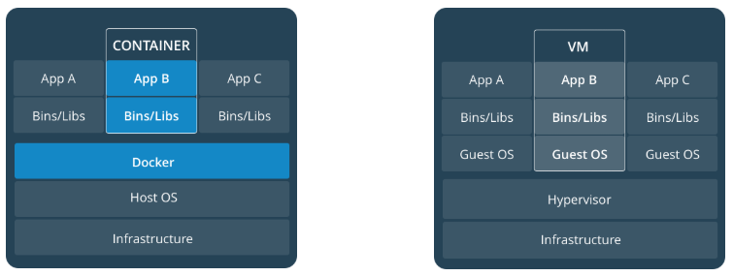
- docker 详解
  - 依赖的Linux技术
Docker镜像的构建以及容器的运行都需要宿主机的Linux内核的技术支持，依赖的技术有: 隔离技术（namespace）、资源控制技术（Cgroups ）、分层文件系统（UnionFS ）
（了解下面的，先看Linux知识的网络部分）
    - 隔离技术（namespace）
docker在运行容器时，会利用linux提供的namespace技术，为每一个容器创建独立的空间，拥有独立的网络、进程、文件操作系统等，每一个容器相当于拥有了一个独立的Linux用户空间。
比如两个容器可以有相同的文件目录、进程ID等
以网络空间结合Docker网络模式举例：
      - Docker的常用网络模式
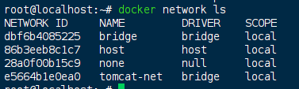
        - Bridge模式
Docker容器的默认模式,在运行容器时，如果不指定网络模式，会默认使用bridge模式.。
在安装docker程序时，会在宿主系统上默认的网络空间（root network namespace）创建一张虚拟网卡，有默认的网段
在Bridge网络模式下，容器的IP基于该网段生成，Linux系统中会以docker前缀进行命名，比如docker0；
其本质是一个网桥（bridge），相当于一个交换机
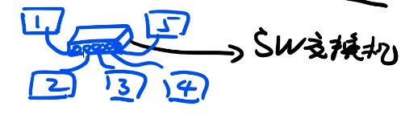
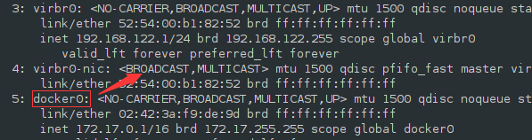
docker每运行一个容器，docker就会给该容器创建一个新的网络空间（network namespace），使用veth pair将它和默认网络空间连接，同时分别在新的和默认的网络空间创建虚拟网卡，并做初始IP等设置，保证能正常通信；
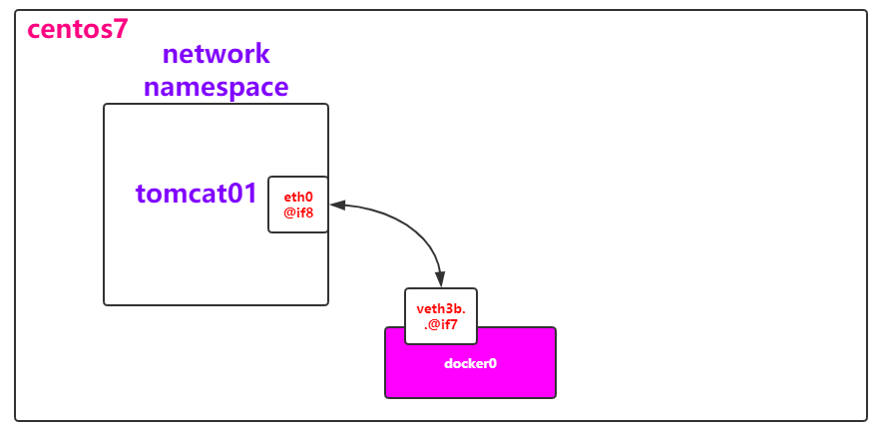
容器默认使用初始网桥，保证各个容器之间可以正常通信。
容器之间相互通信时，会先连接宿主机上的docker网桥，由该网桥转发到目标容器的网络空间中。
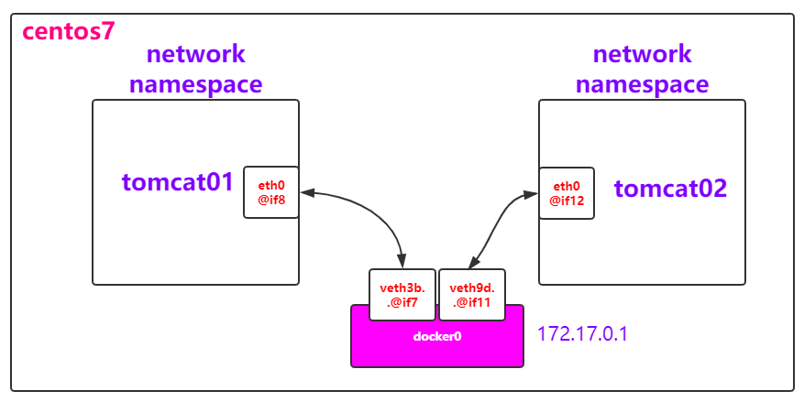
容器同宿主机外进行通信，会先接入网桥，然后用NAT转发，使用宿主机的IP和端口，让容器和宿主机外进行通信；
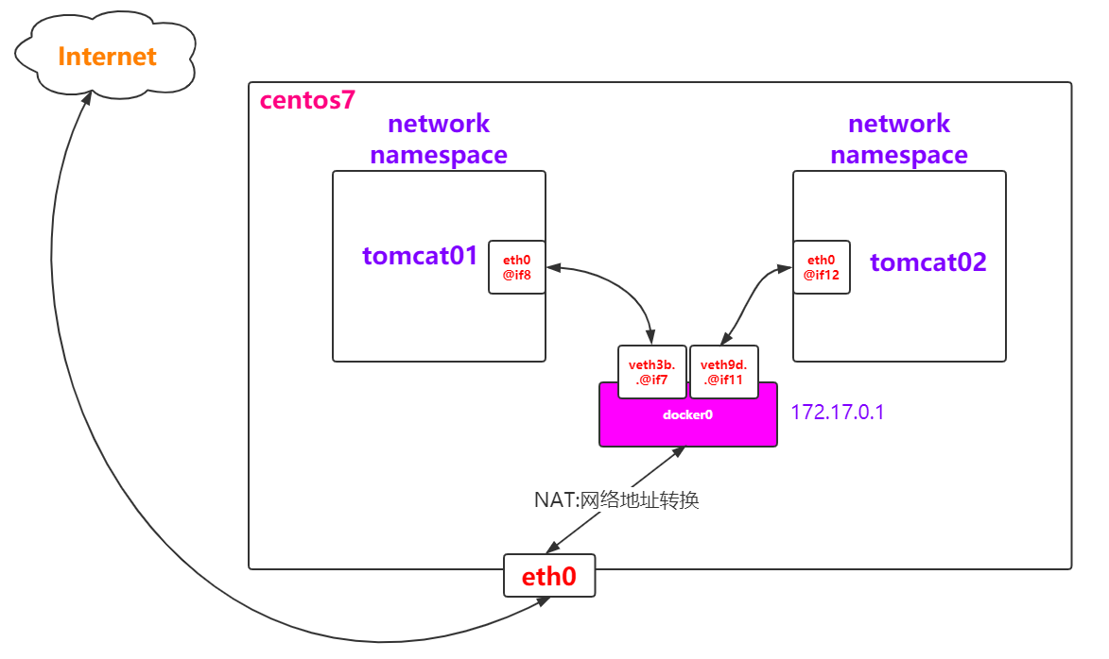
运行容器时，如果不指定端口映射
容器访问宿主机外时，使用内核随机分配一个端口进行访问；
宿主机外访问容器时，则无法访问；
所以，如果宿主机外要访问容器，在运行时需要指定端口映射，使用宿主机的IP和映射的端口即可访问容器；
我们也可以创建自定义网桥，在容器运行时指定使用该网桥
每新建一个网桥，默认会分配一个新的网段
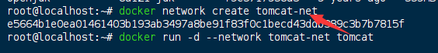
并且新建的网桥也可以通过NAT转发，使用宿主机IP
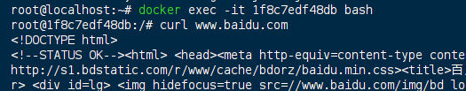
连接不同的网桥的容器，处于不同的网段中，无法进行通信。可以通过docker命令，建立网桥和另一个网桥容器的连接，来完成所属不同网桥容器之间的通信
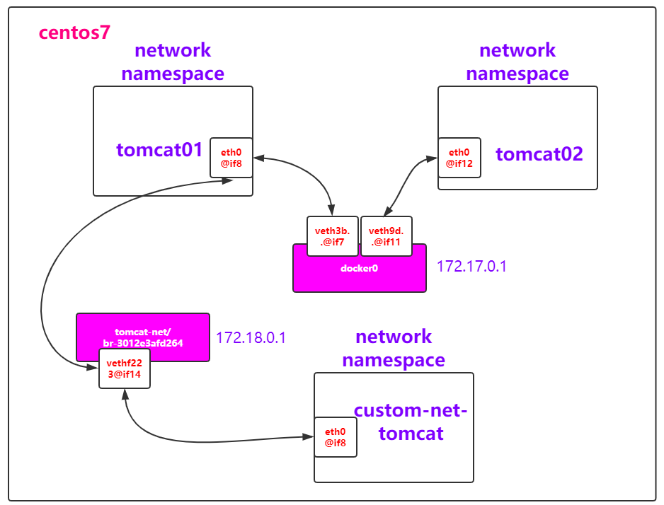
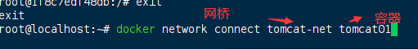
          - 自定义网桥和Link命令
在docker中，默认的网桥不提供容器的DNS服务，但是自定义的网桥提供容器的DNS服务，即容器名和IP的映射服务
在自定义网桥中，可以直接使用容器名代替IP，就能完成对容器的访问
如果一定要使用默认网桥，可以手动使用Link命令建立DNS
在生产环境中，推荐使用自定义网桥来建立容器服务，这样我们就可以在java等服务的配置文件中的IP部分直接填写容器名即可
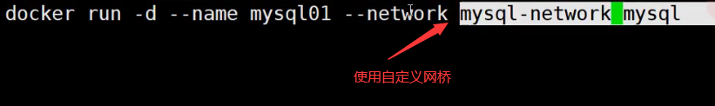
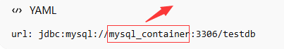
        - None模式
需要在运行容器时指定
容器在none模式下，有自己的网络空间（network namespace），但没有网络功能，不具有和容器外进行网络通信的能力
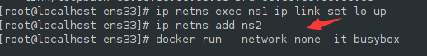
        - Host 模式
需要在运行容器时指定，性能最高，但是慎用
容器不再和宿主机做网络隔离，没有自己的网络空间，直接使用宿主机的网络空间，但是文件系统，进程等依旧使用namespace技术进行隔离；
IP和宿主机一样，端口也直接使用宿主机的，不需要做端口映射；
适合宿主机只部署一个容器的情况，如MySQL；
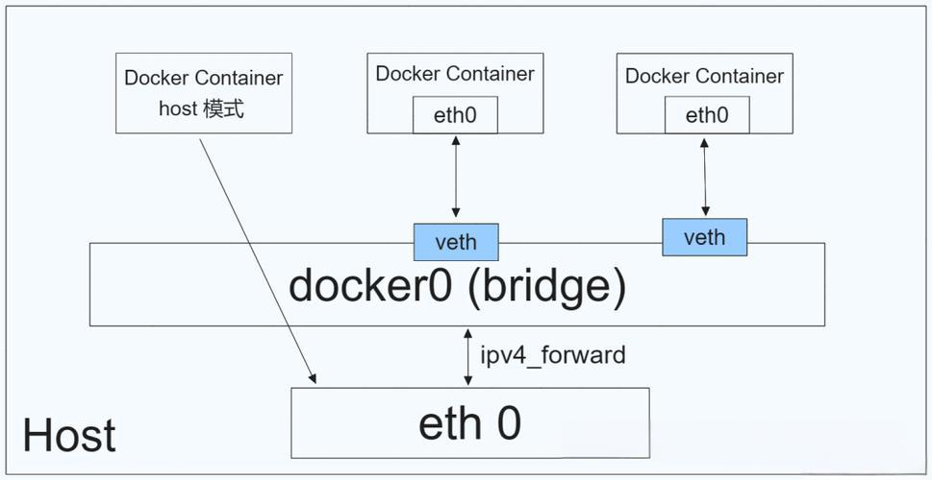

        - Overlay模式
Overlay模式是Docker Swarm和K8S等容器集群服务程序默认用的网络模式，实现多台宿主机上的容器之间通信。
需要注意的是，通信双方的容器可以不处于同一个网段，但是IP一定不能冲突
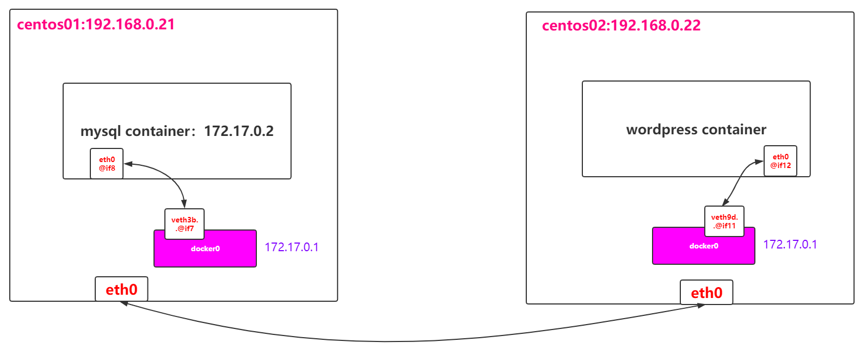
    - Cgroups （资源隔离）

Cgroups 是Linux内核提供的对硬件访问的限制技术，Cgroups 同样做了很多细分，如CPU核心数、网络的带宽、内存使用量等，不同的资源限制技术Linux有不同时实现机制。
Cgroups 是基于进程来工作的，一个容器对应宿主机的一个或多个进程，宿主机根据进程号（PID）进行资源限制
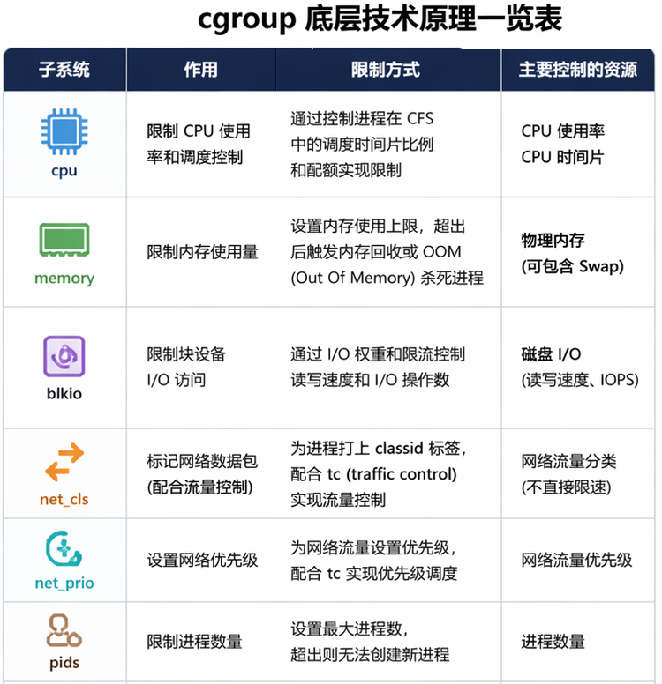
容器在启动时，默认是使用宿主机的全部硬件资源，可以使用参数指定容器使用的硬件资源的上限，如：最大使用内存
    - UnionFS （分层文件系统）
(这里需要先了解Linux的文件系统知识，见笔记)
docker默认使用的是Linux内核提供的OverlayFS分层系统，也可以其他UnionFS 技术，需要在配置文件daemon中指定；
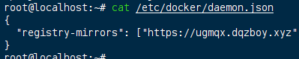
      - Docker 层概念
Docker使用的是宿主机的内核，在此基础上进行相应的docker操作。
在Linux系统一切皆文件，即docker使用的是宿主机的bootfs文件系统来使用内核功能；
在日常开发使用中，镜像的最底层，是Linux不同版本（centos、ubantu等）的用户文件系统rootfs，通常只保留了docker必需的文件大概只有几十兆左右；
宿主机的bootfs和镜像部分的rootfs组成了最小可运行的Linux操作系统。
在rootfs基础上，镜像还会添加软件、一些Linux指令（比如环境变量设置），以层的方式，按照先后顺序打包在一起，以保证在rootfs运行后，达到用户所需环境；
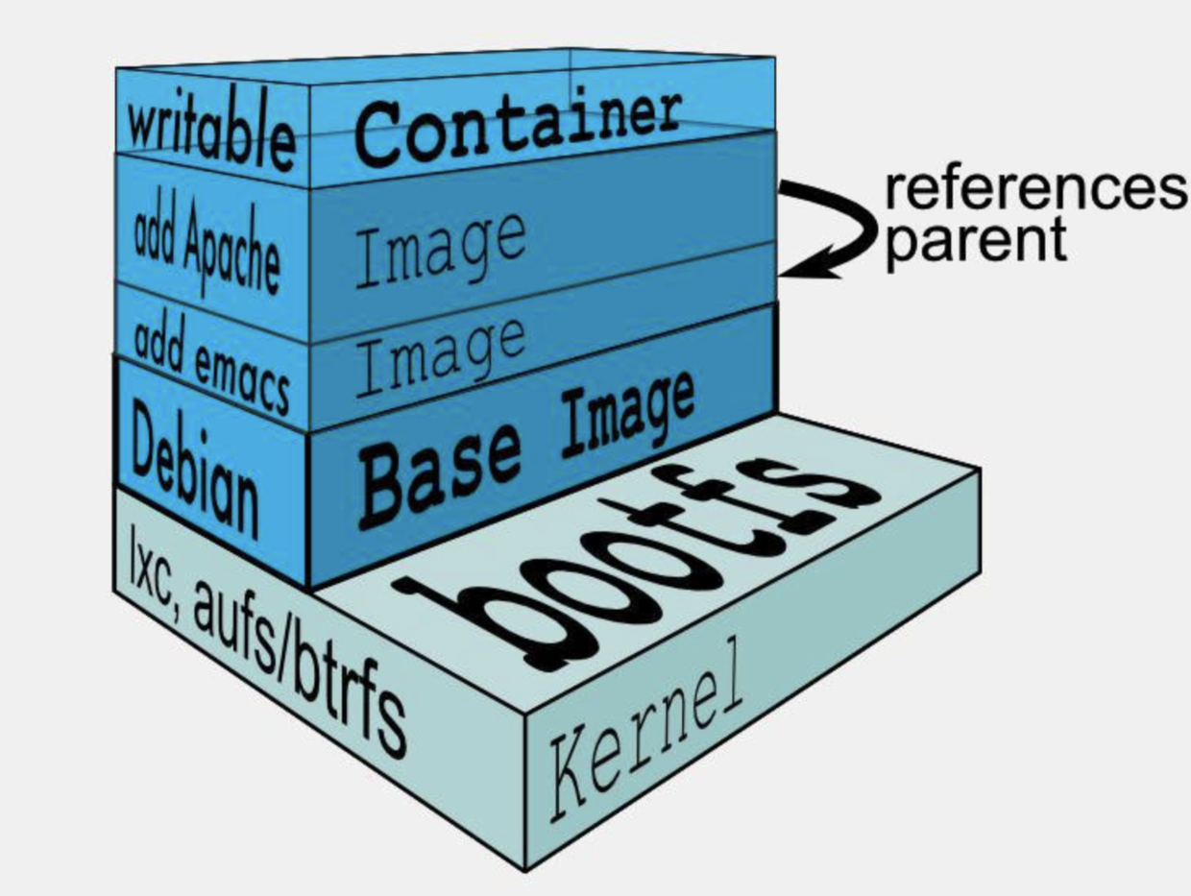
Dockerfile文件是镜像构建的常用方法之一，可以用编译的方式，将基础镜像、Linux指令等以层级的方式来构建用户镜像；
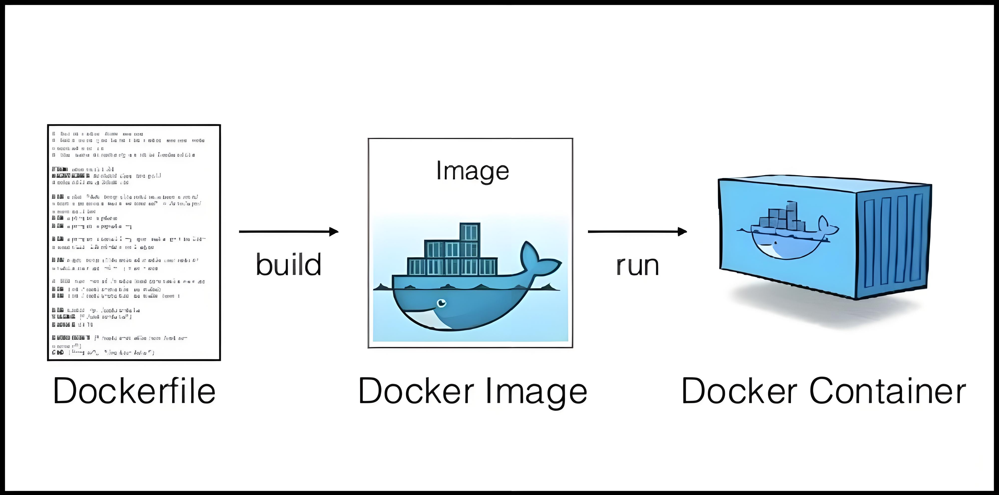
在docker中，默认使用OverlayFS对文件系统进行堆叠，只有最上层是读写层，下面的层都是只读层；
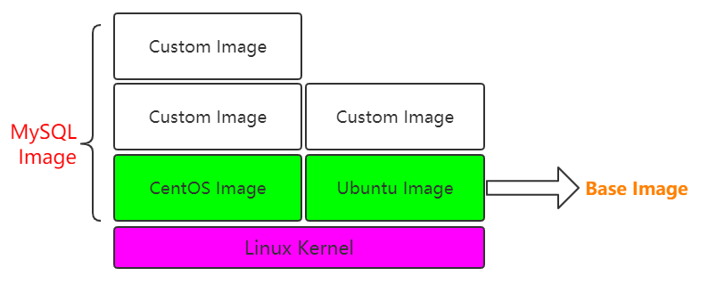
在运行容器时，宿主机内核启动一个进程，并利用namespace创建独立的运行环境，使用cgroup对该进程进行资源控制；
然后会在namespace里，利用宿主机内核，创建用户进程并运行镜像提供的用户空间rootfs，并加载软件、环境变量语句等；
这样一个容器进程就运行起来了；
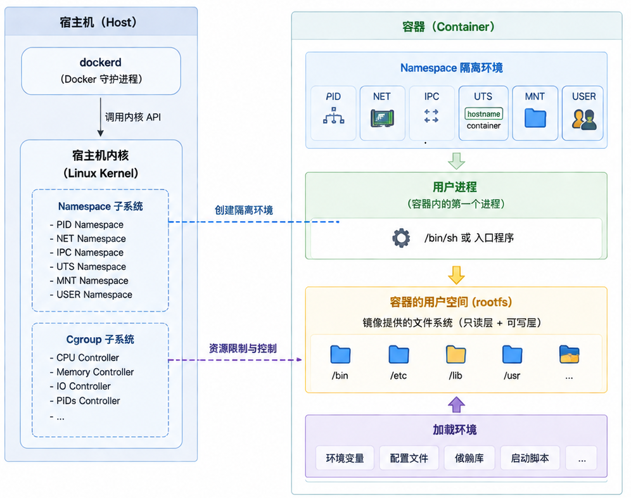
文件系统方面，会利用UnionFS 技术，将镜像层的文件设置为只读层，并且在上面创建一个读写层，即我们所说的容器层，负责文件的修改操作以及修改后文件的存储；
用户在进入容器后，其实看到的是UnionFS 的展示层（即合并后的文件系统视图），当用户要对目录文件的增删改等修改操作都需要使用写时复制（copy-on-write）,在容器层进行并存储。
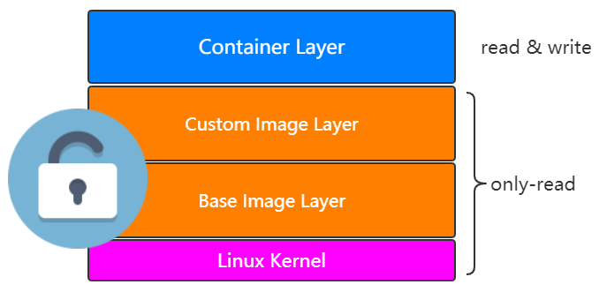
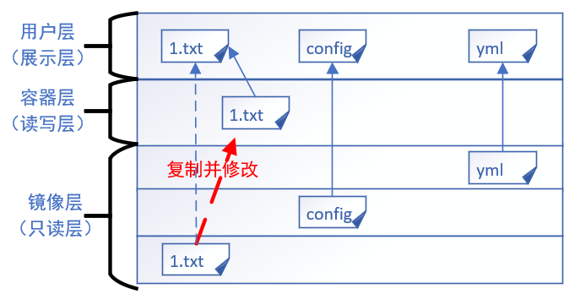
容器也可以打包成镜像，如果在容器中进行了修改，如下载了新的软件，配置了新的环境，可以利用docker的commit命令，将容器层变为镜像层，打包成镜像，便于移植。
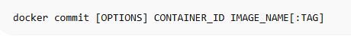
  - Docker应用
    - 数据持久化技术-卷（VOLUME）
Docker的卷可以将容器指定目录的数据持久化到磁盘目录中，当容器被删除时，数据依然保存在磁盘上；
卷支持容器共享，多个容器可以使用同一个卷，但是要注意数据冲突；
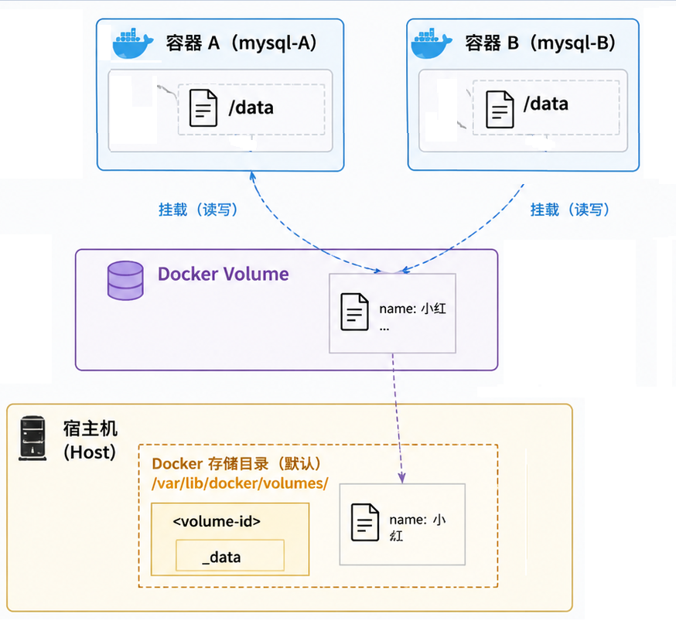
卷可以在运行容器时使用参数指定，如果误删容器，可以重新启动将卷在磁盘上的数据加载到容器中
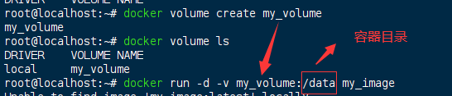
具体使用步骤（了解）：
      - 首先创建卷在磁盘的映射目录（有默认值）
      - 然后在容器运行时指定卷要持久化容器的哪个目录
    - 具名挂载（Bind Mounting）
Bind Mounting也是一种容器持久化技术，直接在运行容器时，填入磁盘路径和要同步时容器路径。
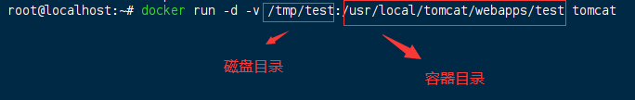
这样，容器中对应路径下的数据就会持久化到磁盘中；
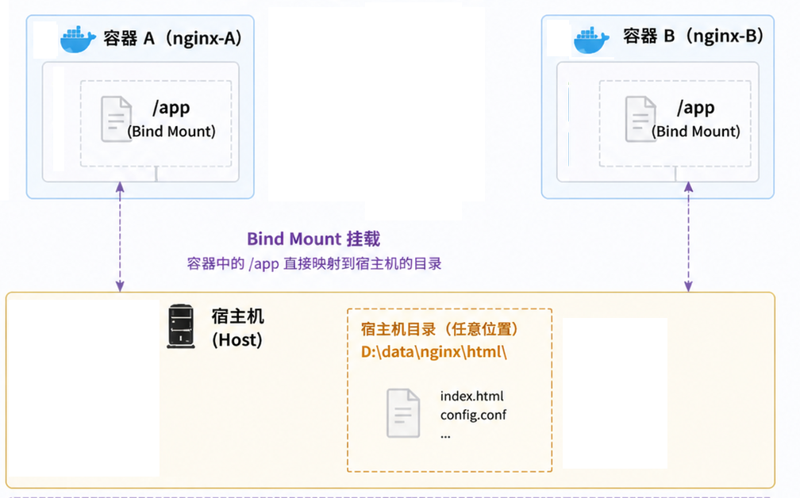
    - Docker compose
在实际的生产实践中，比如我们在启动一个容器时，参数中要填写端口映射、卷的挂载、以及资源限制等信息，为了协调各个容器的通信，还必须保证它们在同一个网桥中。容器一多，启动和管理便成了比较麻烦的问题；
为了方便容器、网桥、卷等的批量创建和使用，docker推出了compose功能，可以在yml文件中，将版本信息、容器、网桥、卷等创建所需的参数统一配置，然后使用docker compose up命令，运行该yml文件统一创建，默认使用docker-compose.yml运行
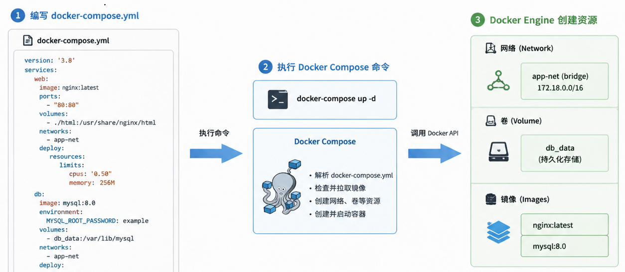
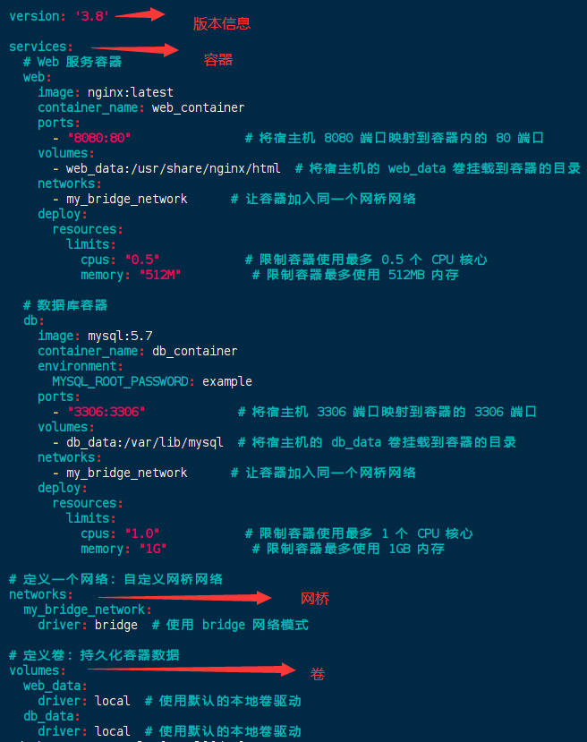
compose 的yml文件中，service项用于配置要创建的容器需要的参数，默认情况下每有一个service子项就会创建一个容器实例，如果创建多个实例，则需要执行docker compose up命令时，使用参数scale来指定数量；
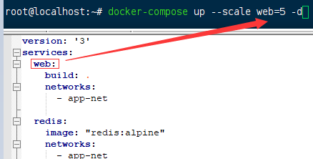
    - DockerFile
构建镜像的方式：
      - 运行已有的镜像为容器，修改容器内容并打包成镜像
      - 编辑dockerFile文件，Dockerfile 定义了镜像的构建步骤、基础镜像、环境变量、依赖包等，通过docker build命令，按照顺序构建dockerFile文件生成镜像

  - Docker Swarm
很少用了，详见K8S
  - Docker常用命令
    - 镜像类
      - 镜像拉取 ： docker pull
      - 镜像推送： docker push
      - 镜像构建： docker build
      - 镜像运行为容器： docker run
      - 镜像列表： dockers images
      - 镜像删除： docker rmi
    - 容器类
      - 容器浏览： docker ps
      - 容器删除: docker rm
      - 进入容器： docker exec -it
      - 容器构建为镜像： docker commit
    - Compose
      - 运行compose文件：docker compose up

